SSH分客户端openssh-client和openssh-server
如果你只是想登陆别的机器的SSH只需要安装openssh-client（ubuntu有默认安装，如果没有则sudo apt-get install openssh-client），如果要使本机开放SSH服务就需要安装openssh-server
sudo apt-get install openssh-server
然后确认sshserver是否启动了：
ps -e |grep ssh
如果看到sshd那说明ssh-server已经启动了。
如果没有则可以这样启动：sudo /etc/init.d/ssh start
ssh-server配置文件位于/ etc/ssh/sshd_config，在这里可以定义SSH的服务端口，默认端口是22，你可以自己定义成其他端口号，如222。
然后重启SSH服务：
sudo /etc/init.d/ssh stop
sudo /etc/init.d/ssh start

在继续阅读后续内容前，请自行注册GitHub账号。由于你的本地Git仓库和GitHub仓库之间的传输是通过SSH加密的，所以，需要一点设置：
第1步：创建SSH Key。在用户主目录下，看看有没有.ssh目录，如果有，再看看这个目录下有没有id_rsa和id_rsa.pub这两个文件，如果已经有了，可直接跳到下一步。如果没有，打开Shell（Windows下打开Git Bash），创建SSH Key：
$ ssh-keygen -t rsa -C "youremail@example.com"
你需要把邮件地址换成你自己的邮件地址，然后一路回车，使用默认值即可，由于这个Key也不是用于军事目的，所以也无需设置密码。
如果一切顺利的话，可以在用户主目录里找到.ssh目录，里面有id_rsa和id_rsa.pub两个文件，这两个就是SSH Key的秘钥对，id_rsa是私钥，不能泄露出去，id_rsa.pub是公钥，可以放心地告诉任何人。
第2步：登陆GitHub，打开“Account settings”，“SSH Keys”页面：
然后，点“Add SSH Key”，填上任意Title，在Key文本框里粘贴id_rsa.pub文件的内容：
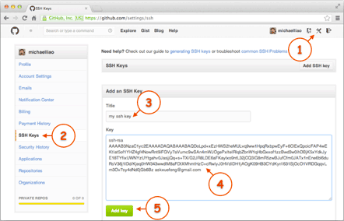
点“Add Key”，你就应该看到已经添加的Key：
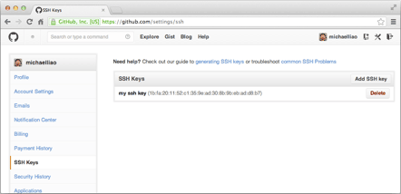
为什么GitHub需要SSH Key呢？因为GitHub需要识别出你推送的提交确实是你推送的，而不是别人冒充的，而Git支持SSH协议，所以，GitHub只要知道了你的公钥，就可以确认只有你自己才能推送。
当然，GitHub允许你添加多个Key。假定你有若干电脑，你一会儿在公司提交，一会儿在家里提交，只要把每台电脑的Key都添加到GitHub，就可以在每台电脑上往GitHub推送了。
最后友情提示，在GitHub上免费托管的Git仓库，任何人都可以看到喔（但只有你自己才能改）。所以，不要把敏感信息放进去。
如果你不想让别人看到Git库，有两个办法，一个是交点保护费，让GitHub把公开的仓库变成私有的，这样别人就看不见了（不可读更不可写）。另一个办法是自己动手，搭一个Git服务器，因为是你自己的Git服务器，所以别人也是看不见的。这个方法我们后面会讲到的，相当简单，公司内部开发必备。

转自：http://www.liaoxuefeng.com/wiki/0013739516305929606dd18361248578c67b8067c8c017b000/001374385852170d9c7adf13c30429b9660d0eb689dd43a000

